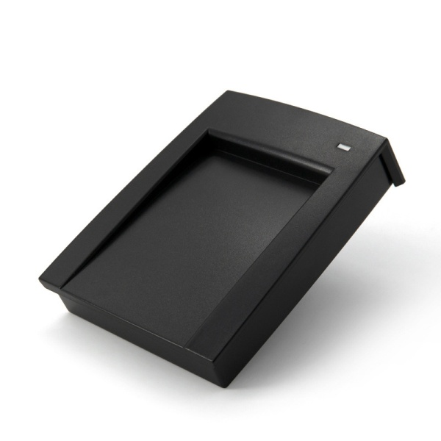
简介：
R10D读卡器是一款125kHz免驱动ID读卡设备。在使用过程中，可以随意拨插（即插即用），不用外加电源，用户不用加载任何驱动程序，能读出RFID卡内的序列号并通过数据接口输出至电脑，相当于自动键盘输号。
应用领域：
资料录入、信息查询、网吧登记、图书借阅、会议签到、出入控制等领域。
R10D读卡器

基本参数：
项目 | 参数 | 项目 | 参数
工作频段 | 125Khz | 通讯接口 | USB
读卡类型 | TK4001、EM4100等ID卡 | 工作温度 | -20℃~70℃
工作电压 | 5V | 工作电流 | 100mA
读卡距离 | 0~80mm | 读卡时间 | ＜100ms
读卡速度 | 0.2s | 读卡间距 | 0.5S
外型尺寸 | 110mm×80mm×26mm | 重量 | 160g左右
操作系统 | Win XP\Win CE\Win 7\Win 10\LIUNX\Vista\Android
其他 | 状态指示灯：2色LED（“红色”电源LED，“绿色”状态指示灯）  内置喇叭：蜂鸣器，可控制LED和蜂鸣器  输出格式：支持定制格式，亦可选配“拨码开关格式”

使用方法及注意事项

1、使用/安装方法

①将数据线一端接到计算机的对应接口，另一端接到读卡器的通讯口，读卡器从“滴”一声开始进入自检及初始化；

②当读卡器指示灯呈“红色”，以示读卡器进入等待刷卡状态。

注：测试读卡器读取标签方法：打开计算机的输出软件（如：记事本\WORD\EXCEL等编辑器），将卡靠近读卡器，此时输出软件的光标处显示标签卡号。

2、检测读卡器连接电脑的方法

读卡器进入刷卡状态，打开电脑“设备管理器”，检查选项菜单中是否出现人体学输入设备，如有出现，则表明设备已成功接入电脑。

3、注意事项及简易故障排除
- 若将数据连接线直接插入充电插头，会造成读卡不成功。
- 影响读卡距离的因素较多，因采用不同的协议，不同的天线设计、周围的环境（主要是金属物）和不同的卡片等，都会影响到实际的读卡距离。
- 如果读卡器读卡距离过长，会造成读卡不稳定或失败，避免在临界状态(刚能读卡的距离)读卡。同时过近的两个读卡器也会互相干扰。
- 读卡的方式，建议用卡片正对着读卡器自然靠近，用卡片从侧面快速划过的读卡方法不可取，不保证刷卡成功。
- 刷卡时，建议不要操作鼠标，避免传送数据出错。
- 读卡器与电脑之间的通信电缆长度应小于15米。
- 刷卡没反应：接口是否插好；射频卡是否为的对应的RFID卡类；射频卡是否已坏；是否另有射频卡处于读卡范围内。
- 转送数据出错：刷卡时是否操作鼠标；是否处于强电磁场干扰的环境中读卡；读卡器与电脑之间的通信电缆是否过长；是否处于临界状态读卡。

